Министерство науки и высшего образования Российской Федерации
Министерство образования и науки Республики Алтай
Горно-Алтайский государственный университет (Россия)
Московский педагогический государственный университет (Россия)
Национальный исследовательский Томский государственный университет (Россия)
Санкт-Петербургский государственный электротехнический университет «ЛЭТИ» им. В.И. Ульянова (Россия)
Томский государственный педагогический университет (Россия)
Атырауский государственный университет имени Х. Досмухамедова (Республика Казахстан)
Казахский национальный университет имени аль-Фараби (Республика Казахстан)
Казахский национальный педагогический университет им. Абая (Республика Казахстан)
Жетысуский университет им. И. Жансугурова (Республика Казахстан)
Ошский государственный университет (Республика Кыргызстан)

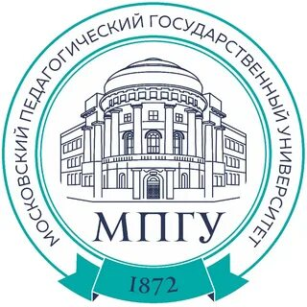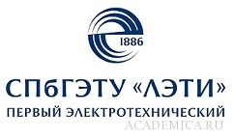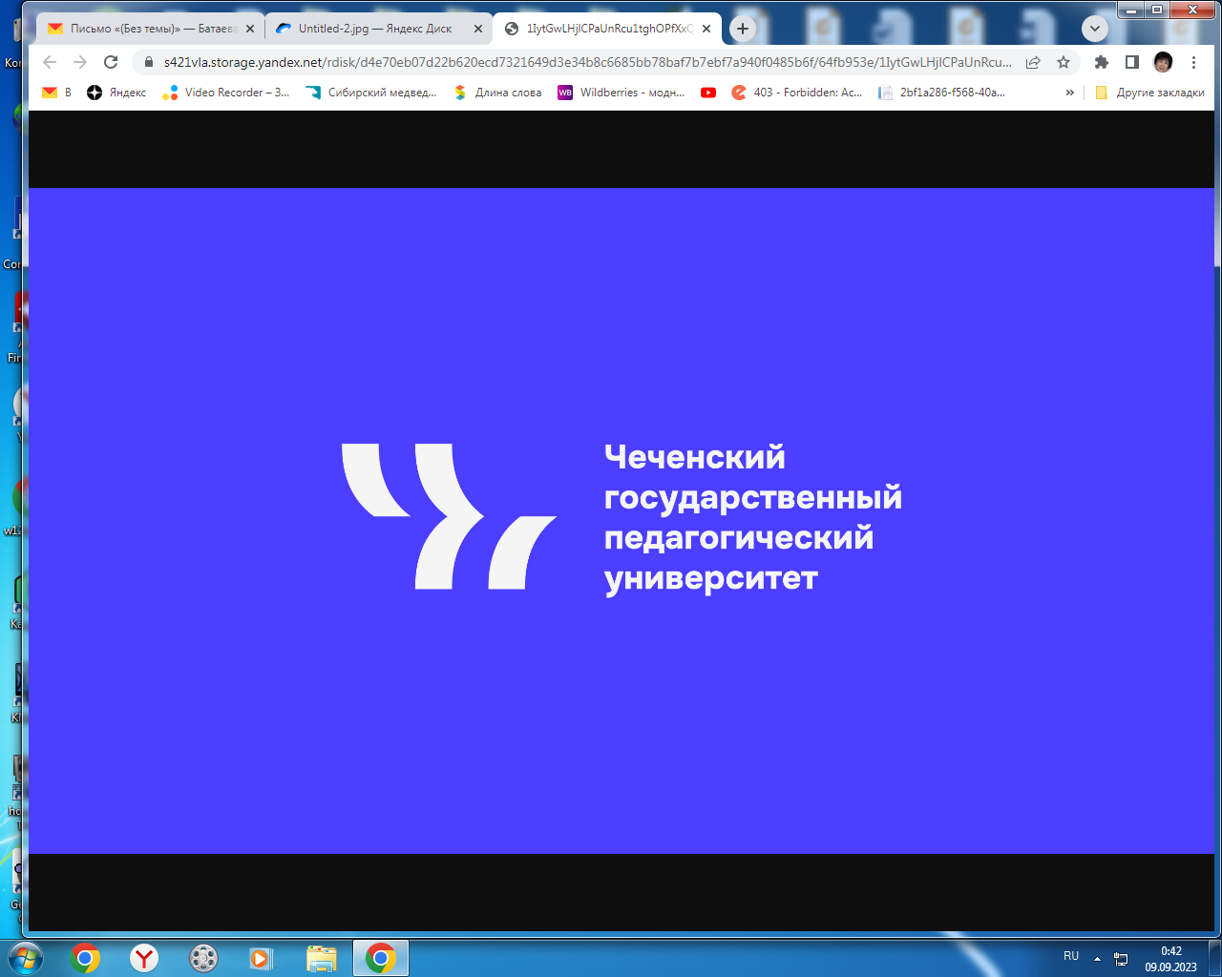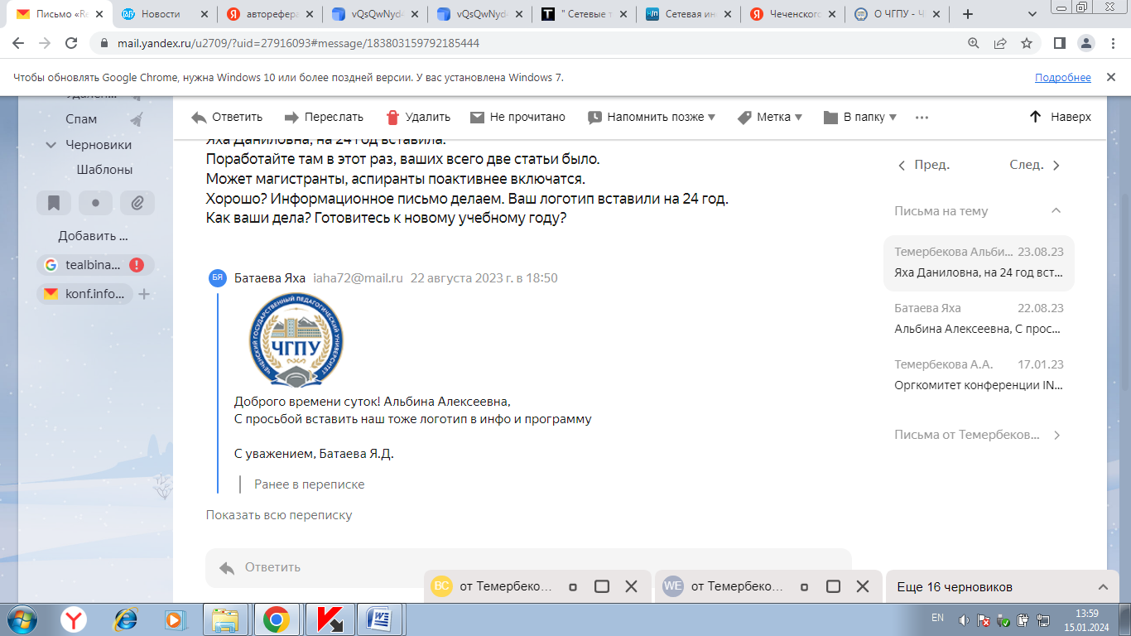
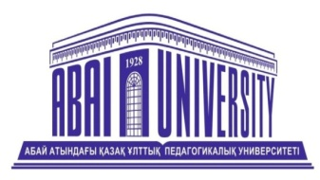
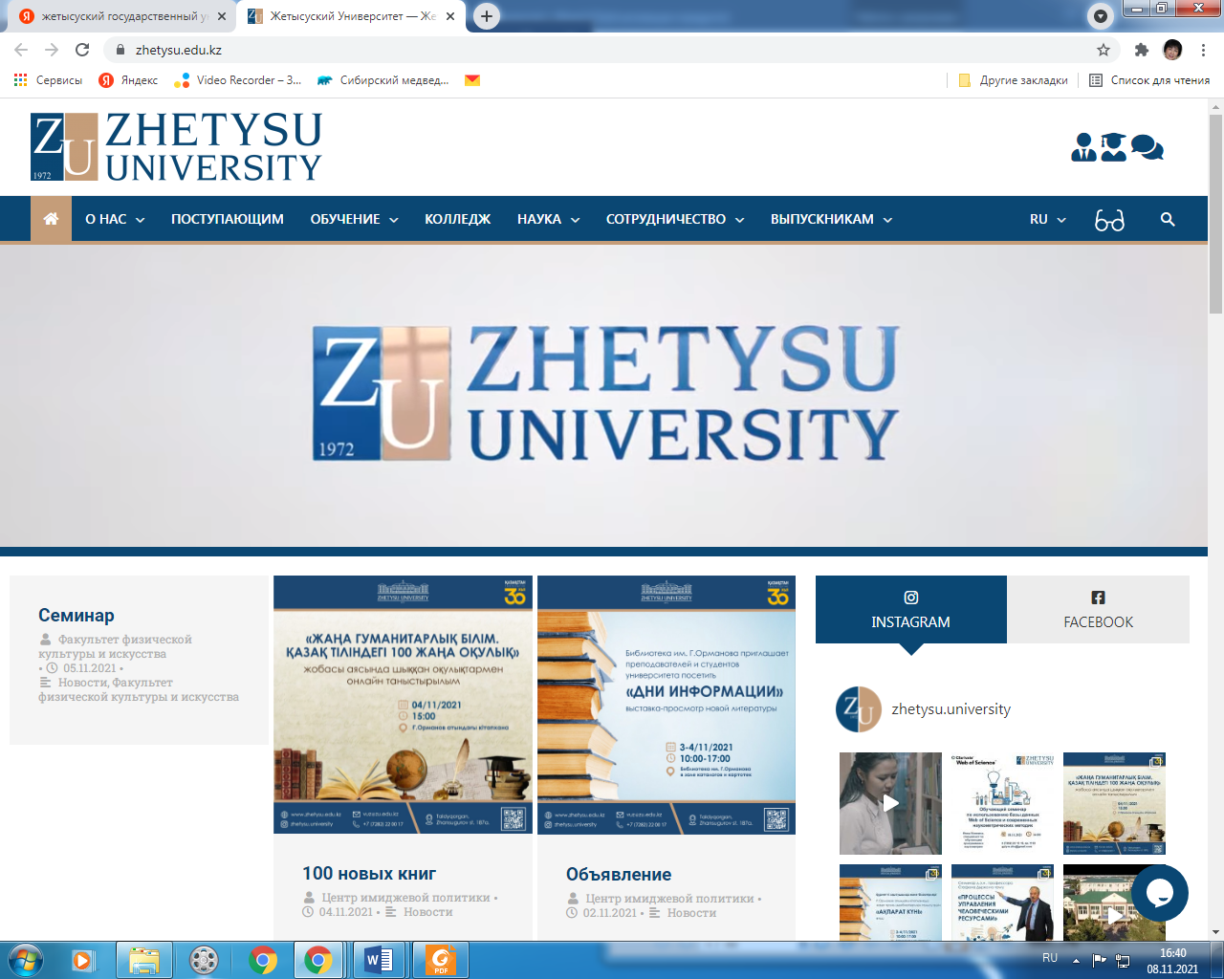
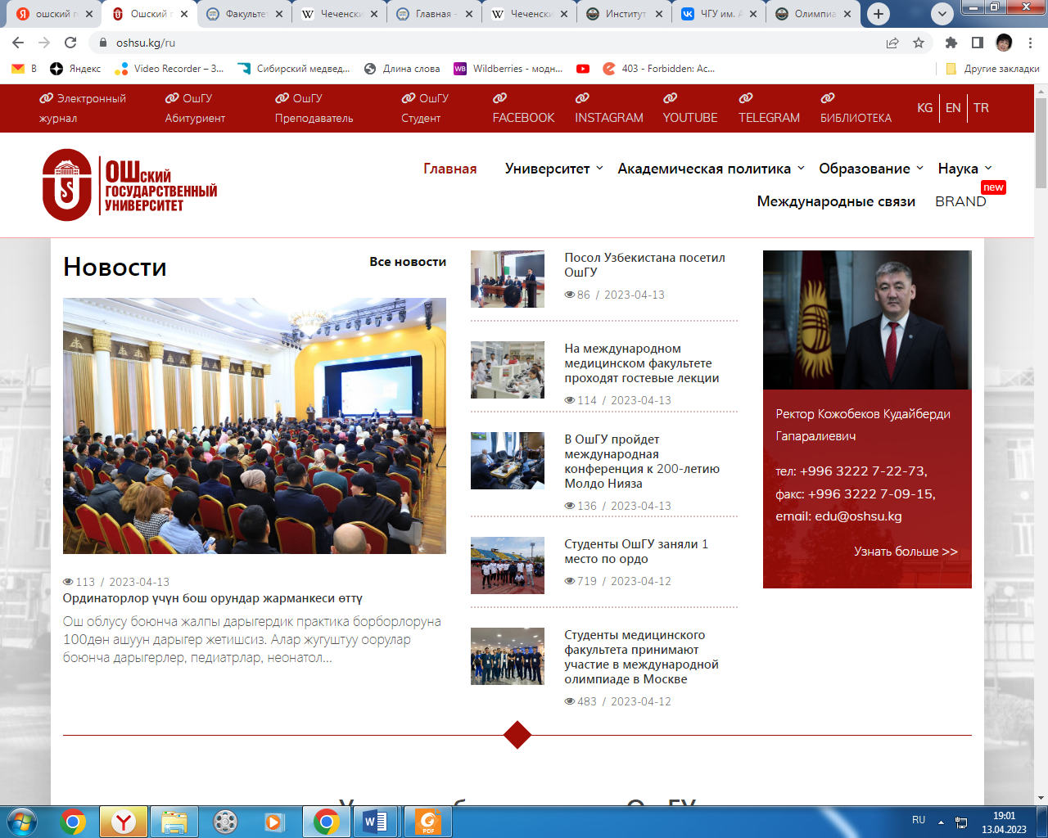


Информационные партнеры
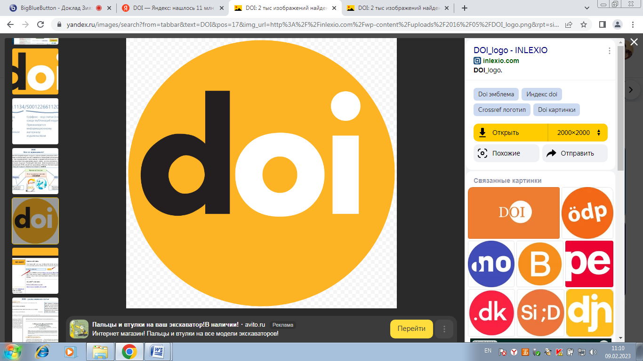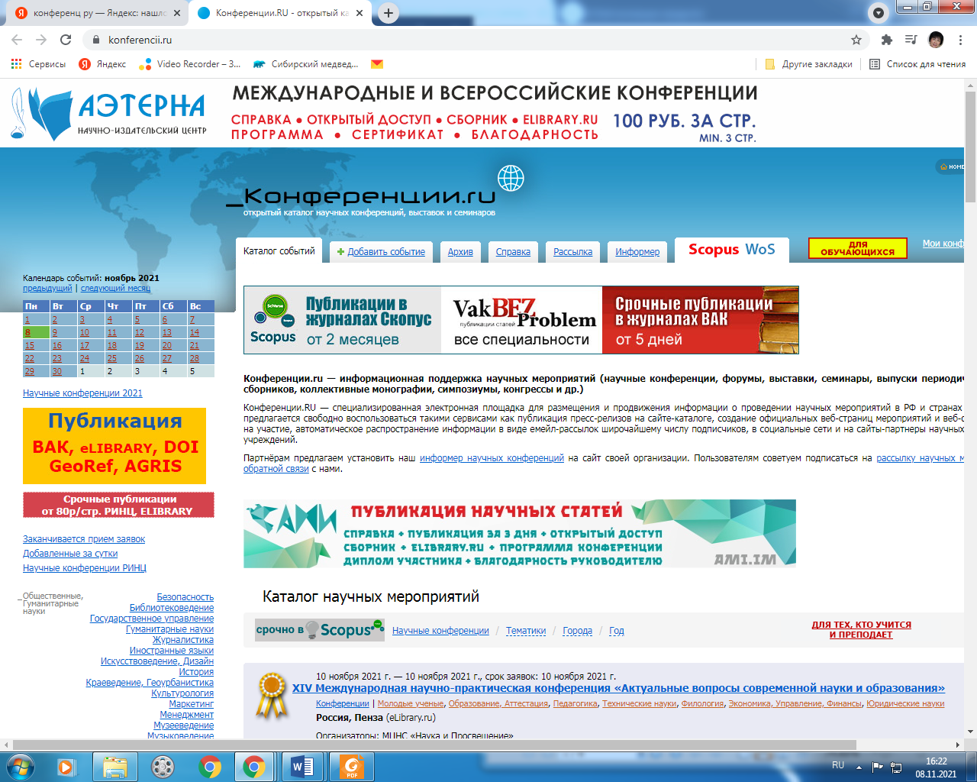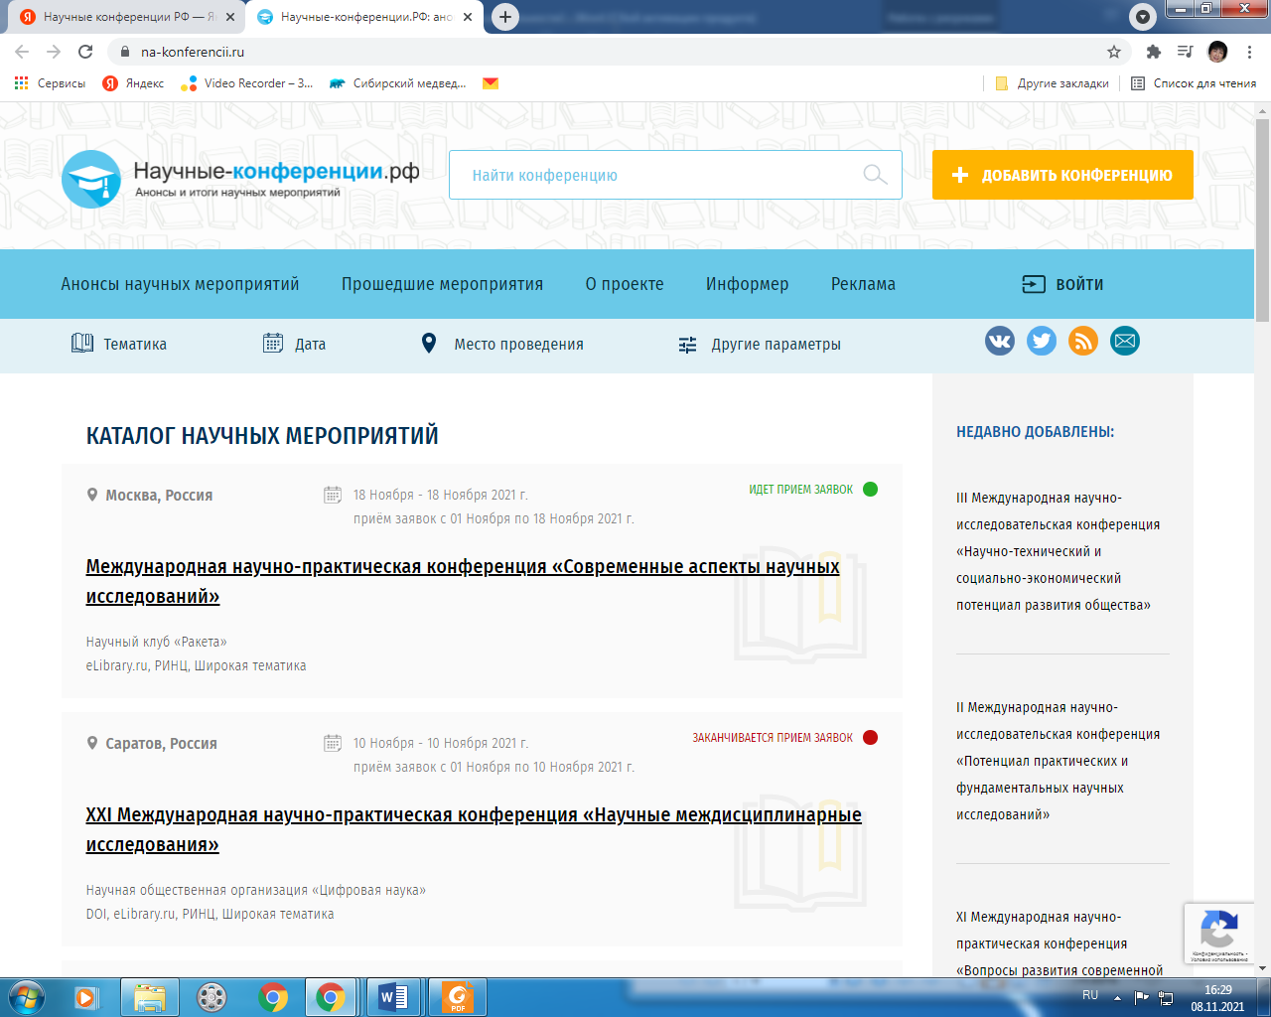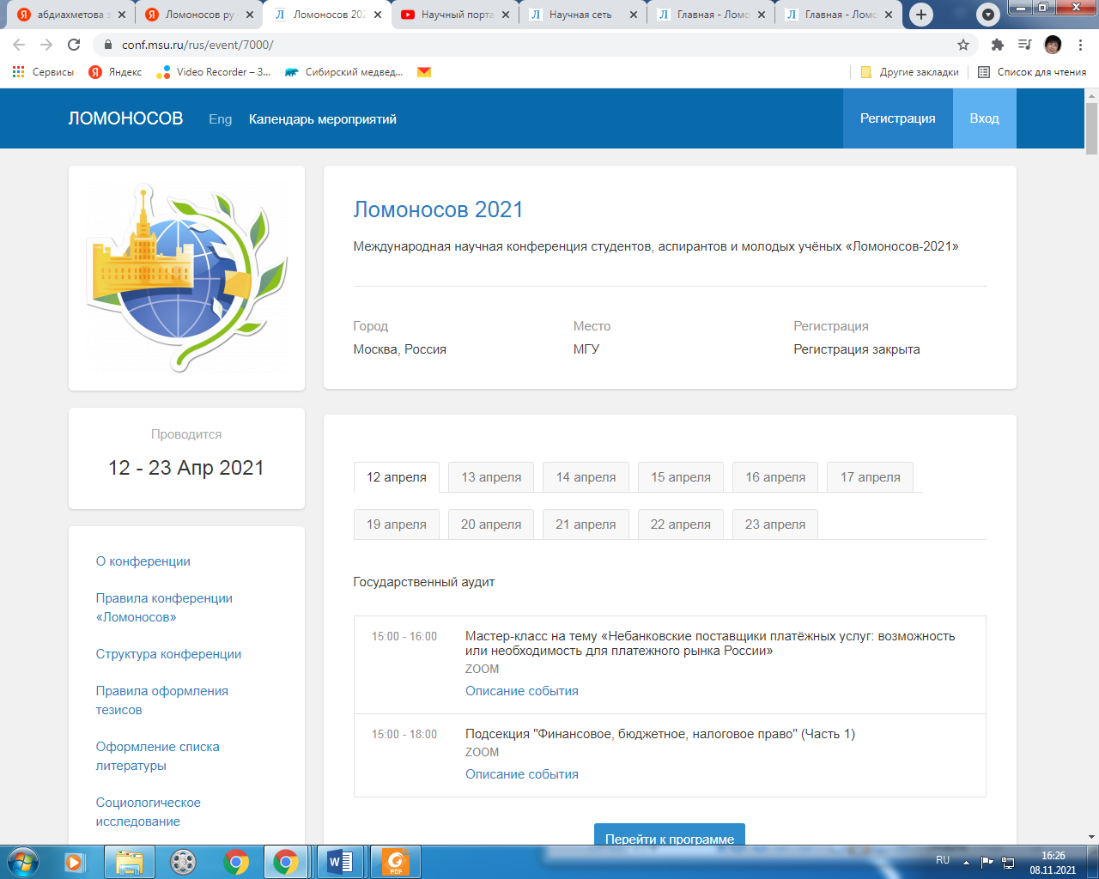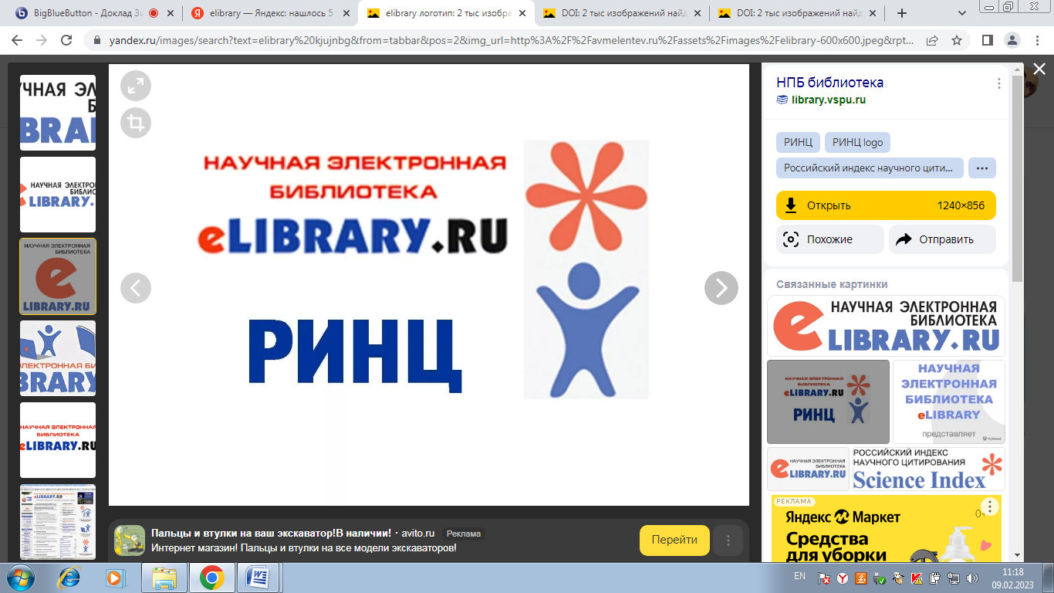

XVI Международная научно-практическая конференция

«ИНФОРМАЦИЯ И ОБРАЗОВАНИЕ:
ГРАНИЦЫ КОММУНИКАЦИЙ» INFO'24

в рамках Десятилетия науки и технологий в Российской федерации,
посвященная 75-летию Горно-Алтайского государственного университета и
физико-математического образования в регионе
Республика Алтай, г. Горно-Алтайск
4 – 7 июля 2024 г.

СОСТАВ УЧАСТНИКОВ: преподаватели высших и средних учебных заведений, научно-педагогические работники, научные сотрудники, докторанты, аспиранты, магистранты и студенты, представители образовательных сообществ, представители бизнес-структур.

ЦЕЛИ ПРОВЕДЕНИЯ КОНФЕРЕНЦИИ: конструктивное обсуждение фундаментальных и прикладных достижений в формировании единой стратегии развития информационно-коммуникационных технологий в контексте мировых образовательных тенденций; обмен опытом в области использования информационных технологий в формировании единого образовательного пространства с целью максимального удовлетворения образовательных потребностей личности; укрепление сотрудничества с зарубежными партнерами.

НАПРАВЛЕНИЯ КОНФЕРЕНЦИИ
Секция 1. Современное образование: состояние, проблемы, перспективы.
Секция 2. Цифровая образовательная среда: ресурсы, информационные базы и комплексы.
Секция 3. Математика и математическое моделирование.
Секция 4. Образовательная робототехника: проблемы и перспективы.
Секция 5. Развитие личности в социокультурном информационном пространстве.
Секция 6. Прикладные аспекты физико-математического образования.
Секция 7. Интерактивные образовательные технологии.

ПРОГРАММНЫЙ КОМИТЕТ

Председатель – Гусельникова Н.В., и.о. ректора Горно-Алтайского государственного университета, к.п.н., доцент (Россия, г. Горно-Алтайск).
Сопредседатель – Темербекова А.А., д.п.н., профессор кафедры МФиИ, зав. лабораторией «Инновационные образовательные технологии» Горно-Алтайского государственного университета (Россия, г. Горно-Алтайск).
Сопредседатель – Мухамбетжанов С.Т., д.ф-м.н., профессор, член-корр. Международной инженерной академии директор ДГП «Института прикладной технологии» при АГУ им. Х. Досмухамедова, профессор Казахского национального университета имени аль-Фараби, (Казахстан, г. Алматы).
Заместитель председателя – Байгонакова Г.А., к.ф.-м.н., доцент кафедры МФиИ Горно-Алтайского государственного университета (Россия, г. Горно-Алтайск).
Члены программного комитета:
Байшемиров Ж.Д., Ph.D, ассоциированный профессор кафедры математики и математического моделирования института математики, физики и информатики, постдокторант Казахского национального педагогического университета им. Абая (Казахстан, г. Алматы).
Костюкова Т.А., д.п.н., профессор Национального исследовательского Томского государственного университета, профессор Томской духовной семинарии (Россия, г. Томск).
Ревякина В.И., д.п.н., профессор Томского государственного педагогического университета (Россия, г. Томск).
Бронникова Л.М., к.п.н. доцент, директор Института информационных технологий и физико-математического образования Алтайского государственного педагогического университета (Россия, г. Барнаул).
Федорова С.Н., д.п.н., профессор Марийского государственного университета (Россия, Республика Марий Эл, г. Йошкар-Ола).
Соловкина И.В., к.п.н., доцент кафедры МФиИ Горно-Алтайского государственного университета (Россия, г. Горно-Алтайск).

Тен М.Г., старший преподаватель кафедры инженерной и компьютерной графики Новосибирского государственного архитектурно-строительного университета (Россия, г. новосибирск).
Батаева Я.Д., к.п.н., доцент кафедры ГиМПМ начальник отдела практики Чеченского государственного педагогического университета (Россия, г. Грозный).

ОРГАНИЗАЦИОННЫЙ КОМИТЕТ

Председатель – Осокин А.Е., к.ф.-м.н., доцент кафедры МФиИ Горно-Алтайского государственного университета (Россия, г. Горно-Алтайск).

Сопредседатель – Смагулов Е.Ж., к.ф.-м.н., д.п.н., профессор Жетысуского университета им. И. Жансугурова (Казахстан, г. Талдыкорган).
Сопредседатель – Богданова Р.А., к.ф.-м.н., доцент, и.о. зав. кафедрой МФиИ Горно-Алтайского государственного университета (Россия, г. Горно-Алтайск).
Заместитель председателя – Рупасова Г.Б., к.п.н., доцент кафедры МФиИ Горно-Алтайского государственного университета (Россия, г. Горно-Алтайск).
Члены организационного комитета:
Сухова М.Г., д.г.н., проректор по научной и инновационной деятельности Горно-Алтайского государственного университета (Россия, г. Горно-Алтайск).
Кельбибекова А.О., д.п.н., доцент кафедры «Технология обучения математике, информатике и образовательный менеджмент» Ошского государственного университета (Кыргызстан, г. Ош).
Дудышева Е.В., к.п.н., доцент кафедры МФИ Алтайского государственного гуманитарно-педагогического университета им. В. М. Шукшина (Россия, г. Бийск).
Ахмед-Заки Д.Ж., д.т.н., профессор, ректор IT-университета (Казахстан, г. Астана).
Турар О.Н., PhD, заведующий кафедрой «Вычислительные науки и статистика» Казахского национального университета им. аль-Фараби (Казахстан, г. Алматы).
Кузьмина С.Н., д.э.н., зав. кафедрой менеджмента и систем качества Санкт-Петербургского государственного электротехнического университета «ЛЭТИ» им. В.И. Ульянова (Ленина) (Россия, г. Санкт-Петербург).
Деев М.Е., к.ф.-м.н., доцент кафедры МФиИ Горно-Алтайского государственного университета (Россия, г. Горно-Алтайск).
Часовских Н.С., к.п.н., доцент кафедры МФиИ Горно-Алтайского государственного университета (Россия, г. Горно-Алтайск).

ОФИЦИАЛЬНЫЕ ЯЗЫКИ КОНФЕРЕНЦИИ:
русский, английский, алтайский, казахский.

НЕОБХОДИМЫЕ ДОКУМЕНТЫ

− заявка автора(ов) на публикацию материалов: Новиков-заявка.doc
− материалы (научная статья, тезисы докладов): Новиков-статья.doc
− отчет результатов проверки статьи через систему Антиплагиат: Новиков-отчет
− скан квитанции об оплате: Новиков-скан

Планируется издание электронного сборника материалов конференций с присвоением кодов ISBN, УДК и ББК и размещением в РИНЦ и присвоением DOI.
Стоимость публикации одной страницы текста по требованиям составляет 250 рублей. Оплатить оргвзнос можно следующими способами: банковским переводом на счет ГАГУ по реквизитам: http://www.gasu.ru/contacts/payment/ или переводом на счет 410011180157769 через систему ЯндексДеньги. Основание перевода: ИНФО-24. Фамилия участника. Организационный взнос обеспечит: официальную регистрацию в качестве участника конференции, публикацию доклада в электронном сборнике материалов конференции; получение электронной версии, размещение в научной библиотеке с присвоением DOI.

ВНИМАНИЕ!
Требуется регистрация авторов научных публикаций в системе SCIENCE INDEX.
Степень оригинальности текста – не менее 70 %. Статьи студентов, магистрантов, аспирантов печатаются только в соавторстве с научными руководителями.

Адрес: 649000. Республика Алтай. г. Горно-Алтайск, ул. Социалистическая, 32, ауд. 204.
Горно-Алтайский государственный университет, ФМИТИ. Кафедра МФиИ.
Контакты: Темербекова Альбина Алексеевна, +7 9236624410, tealbina@yandex.ru
Байгонакова Галия Аманболдыновна, +7 9136918816, galyaab@mail.ru
Рупасова Галина Бахтияровна, +7 9095081811, guly.rup@yandex.ru
Соловкина Ирина Владимировна, +7 9139978851, sol0903@mail.ru

Электронный адрес конференции: konf.info-alt@yandex.ru
Срок подачи материалов до 31 мая 2024 года
Надеемся на плодотворное сотрудничество!
С уважением, Оргкомитет INFO’24

Материалы предыдущих конференций INFO’09−INFO’23

Анкета-заявка участника конференции INFO’24
Ф.И.О. автора (ов), указываем полностью
Страна, регион, город и др.
Место работы/учебы полностью
Должность
Ученая степень, ученое звание
Название секции
Тема статьи, доклада, презентации
Контактный телефон (с кодом города)
E-mail
Участие (очное / заочное)
Потребность в гостинице (для иногородних) и сроки прибытия.

ТРЕБОВАНИЯ К ОФОРМЛЕНИЮ МАТЕРИАЛОВ

Материалы для публикации (от 3 до 8 страниц в редакторе Microsoft Word для Windows) принимаются от российских и иностранных специалистов и будут изданы в виде сборника научных трудов. Поля со всех сторон 20 мм; формат А4; шрифт Times New Roman; кегль 14 пт.; межстрочный интервал – 1,5; выравнивание – по ширине, красная строка 1,27.
Библиографический список по ГОСТ Р7.0.100-2018. Ссылки по порядку цитирования: [1, с. 27].
Присланные авторами материалы должны быть тщательно выверены и отредактированы.

Образец оформления статьи
УДК 378.02
ИНТЕРАКТИВНЫЕ ТЕХНОЛОГИИ В ОБРАЗОВАНИИ
INTERACTIVE TECHNOLOGIES IN EDUCATION

Новиков Петр Данилович, кандидат педагогических наук, доцент
ФГБОУ ВО «Горно-Алтайский государственный университет»
Россия, Республика Алтай, г. Горно-Алтайск
novikov@yandex.ru
Novikov Petr Danilovich, Candidate of Pedagogical Sciences, Associate Professor
Gorno-Altai State University
Russia, Republic of Altai, Gorno-Altaisk
novikov@yandex.ru

Аннотация. В статье подчеркнута …..
Abstract. In article …
Ключевые слова: образование, обучение …
Key words: education, training

… «Цитата»

Динамика изменений уровня компетенции представлена на рисунке 1.
(рисунок)
Рисунок 1 – Уровень информационной компетенции
Основные показатели ... представлены в таблице 1.
Таблица 1
ОСНОВНЫЕ ПОКАЗАТЕЛИ УРОВНЯ ИНФОРМАЦИОННОЙ КОМПЕТЕНЦИИ

№ п/п | Показатель | Единица измерения | ... | ...
... | ... | ... | ... | ...
Библиографический список:
1. Петрова, А. В. Электронное обучение в век цифровых технологий / А. В. Петрова // Информация и образование: границы коммуникаций INFO’21 : сборник научных трудов. – Горно-Алтайск : БИЦ ГАГУ, 2021. – № 13. – C. 4-19.
2. Молодов, А. В. Образование в условиях глобализации. Использование социальных сетей в образовательном процессе / А. В. Модоров // Вестник ВГТУ. – 2019. – № 8. – URL: http://cyberleninka.ru/article/n/obrazovanie-v-usloviyah-globalizatsii-ispolzovanie-sotsialnyh-setey-v-obrazovatelnom-protsesse (дата обращения: 19.09.2023).
3. Сидоров, К. Л. Образовательные технологии / К. Л. Сидоров // Студент и научно-технический прогресс : сборник материалов XLVIII Международной студенческой конференции (Курск, 10-11 мая 2015 г.). – Курск : КГУ, 2015. – С. 46-51.
4. Современные технологии обучения и воспитания. Книга 2 : монография / Ю. В. Дементьева, А. В. Джевага, Д. М. Зиганшина [и др.]. – Новосибирск : ЦРНС, 2018. – 164 с.

ЭКСКУРСИОННАЯ ПРОГРАММА

Республику Алтай называют «российским Тибетом». Она находиится в центре Евразии на стыке нескольких государств, природных зон и культурных миров. На территории республики Алтай располагаются многочисленные объекты природного и историко-культурного наследия, включённые в список ЮНЕСКО. Среди них: высочайшая вершина азиатской части России - гора Белуха, озеро Телецкое, территория древнейшей цивилизации - плато Укок, старейший государственный заповедник – Алтайский и Катунский биосферный заповедник. Также, Горный Алтай – это множество рек. Именно здесь зарождаются реки Бия и Катунь, от слияния которых образовалась одна из самых полноводных и протяженных рек России - река Обь. Свыше 7 тысяч озер. Популярные среди туристов: Гейзерное озеро, термальные воды которого периодически выбрасывают порции глины и ила, образовывая круги на воде, и Каракольские озера. Более 400 пещер. Помимо полезных ископаемых, пещеры представляют историческую, а в некоторых случаях и антропологическую ценность. 70 видов млекопитающих и более 300 видов птиц. Здесь встречаются: медведи, маралы, орлы-беркуты, а также краснокнижный, завораживающий взгляд хищник, ирбис.
Гостеприимство и богатство природы Горного Алтая оставят у участников положительные воспоминания и новые незабываемые впечатления. Ждем вас!

Телецкое озеро

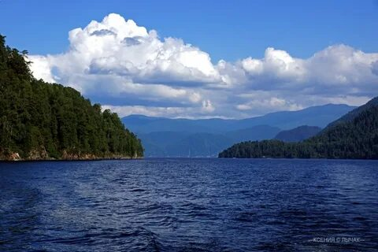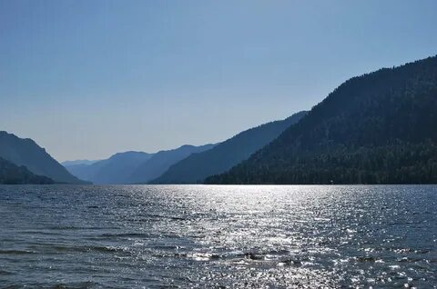

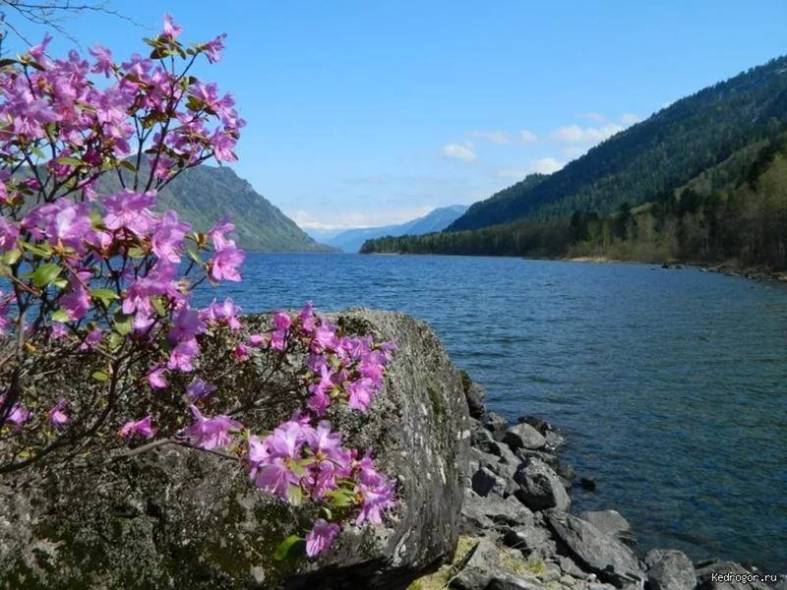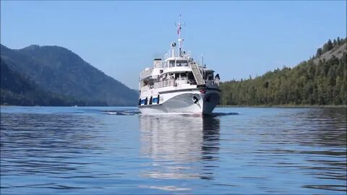

Телецкое озеро – самое большое озеро Алтая и одно из крупнейших озер России. Оно раскинулось на высоте 454 метра над уровнем моря. Это позволило озеру занять почетное 25 место среди самых глубочайших озер мира! Длина водоема достигает 78 километров при средней ширине около трех километров. В озеро впадает множество рек и ручьев (около 80), а вытекает только 1 река - Бия. Название озера происходит от алтайского племени телеутов. По-алтайски Телецкое озеро называется Алтын-Коль, что в переводе означает «золотое озеро».

